Выполнение учебного проекта

Постановка задачи создания системы обработки заказов

Компания Х (небольшая) специализируется на производстве и продаже каких-то изделий (например, мягкая мебель). Заказы реализуются через магазин, где более 50 сотрудников.

Процесс выполнения заказов вручную: получив звонок, клерк заполняет форму заказа и передает продавцу в магазин. Продавец заполняет все необходимые документы и готовит отправку товара клиенту. Копия формы отдается в бухгалтерию, где имеется бухгалтерская система, которая обрабатывает форму и выписывает счет.

Система должна обеспечивать возможности:

- добавить новый заказ (выполняется продавцом);
- изменить существующий (старый) заказ (выполняется продавцом);
- создать, редактировать, отклонить заявку на заказ (функции выполняемые клерком);
- создать, редактировать, печатать инвентарную опись (функции выполняемые управляющим магазина);
- послать сообщение бухгалтерской системе при получении заказа, которая выписывает счет.
Заказ отклоняется в случае отсутствия товара на складе магазина.

Составление глоссария проекта

Глоссарий предназначен для описания терминологии предметной области. Он может быть использован как неформальный словарь данных системы.
Для чего нужен такой словарь? Он нужен, прежде всего, для того, чтобы обнаружить классы и объекты (или кандидатов на роль классов и объектов).
Для составления глоссария будем использовать классический подход Йордана, в котором кандидаты на роль классов и объектов выбираются из списка осязаемых элементов предметной области (предметы, устройства, события, структуры, роли, места, внешние системы). Ниже приведены термины глоссария и их значения.

№ | Термин | Значение
1 | Заявка (Request) | Заявка клиента на заказ товаров (принимается или отклоняется клерком).
2 | Заказ (Order) | Заказ товара (оформляется продавцом после поступления соответствующей заявки).
3 | Товар (Merchandise) | Определенный товар, предлагаемый клиентам.
4 | Инвентарная опись (Inventory) | Список товаров, предлагаемых клиентам.
5 | Клерк (Clerk) | Действующее лицо, осуществляющее создание/отклонение новых заявок, а также редактирование существующих.
6 | Продавец (Salesman) | Действующее лицо, осуществляющее создание новых заказов и редактирование существующих.
7 | Управляющий магазином (Manager) | Действующее лицо, осуществляющее создание новой инвентарной описи, а также редактирование/печать существующей.
8 | Бухгалтерская система (Accounting System) | Внешняя система, выписывающая счет при получении заказа.

Модель вариантов использования

Итак, для создания модели вариантов использования необходимо определить действующих лиц (актанты) и варианты использования (основные функциональные требования для каждого пользователя системы).
Модель вариантов использования помогает клиентам, пользователям и разработчикам договориться о способах использования системы.

Действующие лица

Большинство систем имеет множество категорий пользователей. Поэтому каждая категория пользователей представляется отдельным актантом. Актанты используют систему, взаимодействуя с вариантами использования. Полный набор актантов и вариантов использования и их взаимодействия образует модель вариантов использования.

Действующие лица:

- User (пользователь) – осуществляет вход в систему
- Clerk (клерк) – создает/отклоняет новые заявки на заказ, редактирует существующие. Частный случай пользователя.
- Salesman (Продавец) – создает новый заказ, редактирует существующий заказ. Частный случай пользователя.
- Manager (Управляющий магазином) – создает новую инвентарную опись, редактирует, печатает существующую инвентарную опись. Частный случай пользователя.
- Accounting System (Бухгалтерская система) – выписывает счет при получении заказа.

Можно заметить, что все действующие лица, кроме Пользователя, взяты из глоссария проекта. Внешняя система (Бухгалтерская система) представляется отдельным действующим лицом, так как она взаимодействует с нашей системой.

Варианты использования

Вариант использования представляет собой последовательность действий (транзакций), выполняемых системой в ответ на событие, которое инициируется некоторым действующим лицом.
Мы ищем варианты использования, рассматривая, как пользователи хотят использовать систему для выполнения своей работы. Под пользователями в данном случае понимаются все действующие лица, кроме внешних систем и баз данных.

Итак, для нашей системы, исходя из потребностей пользователей, можно выделить следующие (основные) варианты использования:

- Login (Войти в систему)
- Create request (Создать заявку)
- Decline request (Отклонить заявку)
- Edit request (Редактировать заявку)
- Create order (Создать заказ)
- Edit order (Редактировать заказ)
- Create inventory (Создать инвентарную опись)
- Edit inventory (Редактировать инвентарную опись)
- Print inventory (Печатать инвентарную опись)

Диаграмма вариантов использования

На диаграмме вариантов использования показывают взаимодействия (связи) между всеми действующими лицами и вариантами использования. Поэтому диаграмма должна показывать, какие действующие лица инициируют варианты использования, а также должна отображать, когда действующие лица получают информацию от вариантов использования.

Основные взаимодействия между действующими лицами и вариантами использования задаются с помощью связи коммуникации (communication). Задается в виде простой стрелки (в Sparx Enterprise Architect рисуется с помощью кнопки Associate, находящейся в разделе Use Case Relationships панели инструментов). Направление стрелки показывает, кто инициирует связь (всегда действующее лицо) и какой вариант использования отправляет информацию внешнему действующему лицу.
Между действующими лицами и вариантами использования установлены связи коммуникации.

Наличие общего варианта использования Login для трех действующих лиц позволяет обобщить их поведение и ввести новое действующее лицо Any User (Любой Пользователь). Поэтому между ними установлена связь обобщение.
Диаграмма вариантов использования для нашей системы показана на Рис. 1-1.

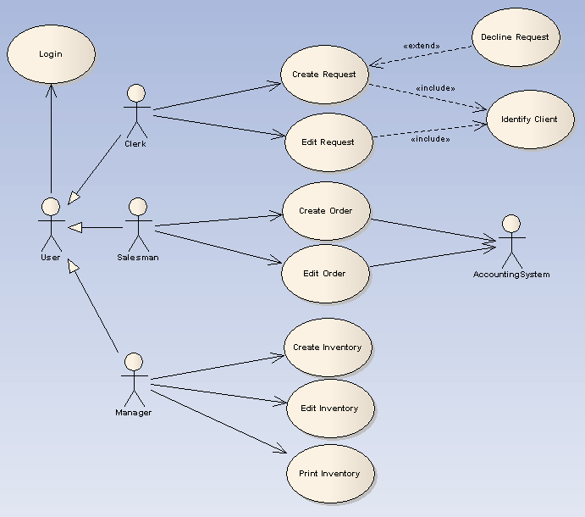

Рис. 1-1. Диаграмма вариантов использования.

Замечание. Как видно из рисунка, к основным вариантам использования добавлен еще и вариант использования «Идентифицировать клиента», соотнесенный с вариантами использования «Создать заявку на заказ» и «Редактировать заявку» при помощи ассоциации со стереотипом <<include>>. Это сделано с целью избежать дублирования при текстовом описании прецедентов для создания и редактирования заявки. Также обратите внимание на использование ассоциации со стереотипом <<extend>> для прецедента «Отклонить заявку»

Указание. При работе в среде Sparx Enterprise Architect для создания представления Use case выполните следующие действия.

- Откройте окно Project Browser, если оно не открыто (для этого в главном меню необходимо выполнить команду View → Project Browser).
- Если ранее вы создали новый проект, то в окне браузера должен находиться только корневой элемент Model. Переименуйте его в Project Models. Для этого щелкните по этому элементу и нажмите клавишу F2, либо щелкните правой кнопкой мыши по этому элементу и выберите в контекстном меню команду Rename Model.
- Далее, щелкните правой кнопкой мыши по элементу Project Models и выберите в контекстном меню команду New View.
- В появившемся диалоговом окне укажите для создаваемого вида имя Use Case View, а также выберите тип Use case.
- Щелкните правой кнопкой по элементу Use Case View и в контекстном меню выполните команду Add→Add Diagram. В появившемся диалоговом окне вы можете указать имя диаграммы (можно оставить по умолчанию), а также выбрать тип диаграммы. Для этого в списке слева щелкните по элементу UML Behavioral, а в списке справа выберите элемент Use Case.
- С целью структурировать модель создадим два пакета: Actors и Use Cases. Для этого необходимо щелкнуть правой кнопкой мыши по элементу Use Case View и в контекстном меню выбрать команду Add→Add package. Добавьте, таким образом, пакеты Actors и Use Cases.
- Дважды щелкните по элементу Use Case View. Откроется пустая диаграмма. Перетяните пакеты Actors и Use Cases из окна браузера в рабочую область диаграммы Use Case View.
- Добавьте в пакет Use Cases диаграмму Use Cases аналогично пункту 5.
- Теперь добавьте действующие лица в пакет Actors. Для этого вызовите для пакета Actors контекстное меню и в нем выберите команду Add→Add Element. В диалоговом окне укажите в выпадающем списке Type тип Actor, а также задайте имя действующего лица.
- Аналогично пункту 9 добавьте в пакет Use Cases новый Use Case (Add→Add Element, указать тип UseCase).
- Теперь щелкните дважды по диаграмме Use Cases, чтобы открыть ее рабочую область. Перетяните из окна браузера в рабочую область действующие лица и варианты использования из пакетов Actors и Use Cases соответственно.
- Теперь можно добавлять на диаграмму Use Case отношения. Для этого используйте стрелки на панели инструментов (View→Toolbox в главном меню).

В итоге должна получиться структура элементов, показанная на Рис. 1-2
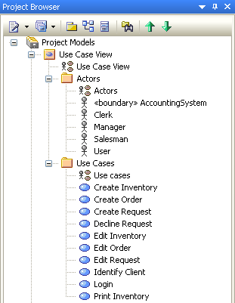

Рис. 1-2. Структура элементов для диаграммы Use Case.

Замечания.
- При перемещении действующих лиц из браузера на диаграмму Use Cases по умолчанию под каждым действующим лицом размещается подпись (from Actors). Чтобы отключить эту опцию, в контекстном меню для диаграммы Use Cases выберите команду Properties, перейдите в отображенном диалоговом окне во вкладку Diagram и снимите флажок Show Namespace.
- Для того чтобы линия отношения ассоциации указывалась как стрелка (с наконечником), вы должны указать направление ассоциации. Для этого следует дважды щелкнуть по линии ассоциации и в появившемся диалоговом окне в выпадающем списке Direction указать направление связи (Source→Destination). Если вы хотите сделать направление Source→Destination направлением по умолчанию для линии ассоциации, то выполните в главном меню команду Tools → Options и во вкладке Links установите флажок Association Default = source → target.
- После того, как вы создали диаграмму Use Cases, обратите внимание, что на диаграмме Use Case View отобразились пакеты Actors и Use Cases вместе со всем своим содержимым.
- Помимо создания диаграммы вручную можно воспользоваться мастером. Для этого выберите пункт Add Model Using Wizard в контекстном меню корневого элемента Project Models и выберите тип диаграммы “Use Case”. При этом будут созданы заготовки для двух вариантов использования и одно действующее лицо User. Затем указанные заготовки можно использовать для дальнейшего моделирования.

Описание вариантоВ использования

Каждый вариант использования должен быть описан в текстовой форме. В описание должны входить, как минимум, следующие пункты:

- Краткое описание варианта использования.
- Основной поток событий (указываются основные действия пользователя и системы).
- Альтернативные потоки.
- Предусловия.
- Постусловия.

Для того, чтобы произвести текстовое описание какого-либо прецедента, выполните следующие действия в Sparx Enterprise Architect:
- В Project Browser щелкните дважды по элементу, представляющему нужный Use Case. Откроется окно свойств (см. Рис. 1-3)
- Во вкладке General в поле Notes вы можете указать краткое описание варианта использования.
- Во вкладке Scenario имеется возможность указать несколько потоков выполнения прецедента и для каждого задать текстовое описание. Для добавления нового сценария необходимо щелкнуть по кнопке New, указать имя, тип и описание сценария, а затем сохранить его (кнопка Save). Для основного потока задавайте тип Basic Path, для альтернативных потоков - Alternate.
- Предусловия и постусловия задаются во вкладке Constraints. Чтобы добавить новое ограничение щелкните кнопку New, задайте имя ограничения, его тип (Pre-condition или Post-condition) и описание. Для сохранения ограничения используйте кнопку Save.

Кроме того, вы можете описать прецедент в отдельном файле (например, в doc), а затем прикрепить этот файл к Use Case. Для этого в окне свойств варианта использования нужно перейти во вкладку Files и указать путь к файлу.

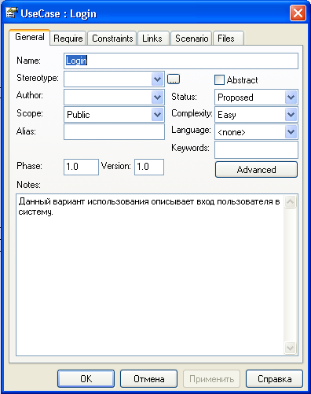

Рис. 1-3. Диалоговое окно: свойства варианта использования.

Для примера приведем описание двух вариантов использования нашей системы: Login (войти в систему) и Create Order (создать заказ).

Вариант использования Login

Краткое описание.
Данный вариант использования описывает вход пользователя в систему.

Основной поток событий

1. Система запрашивает имя пользователя и пароль.
2. Пользователь вводит имя и пароль.
3. Система проверяет имя и пароль, после чего открывает доступ в систему.

Альтернативный поток

Если во время выполнения Основного потока обнаружится, что пользователь ввел неправильное имя и/или пароль, то система выводит сообщение об ошибке. Пользователь может вернуться к началу Основного потока или отказаться от входа в систему (при этом выполнение варианта использования завершается).

Предусловия
Отсутствуют.

Постусловия
Если вариант использования выполнен успешно, пользователь входит в систему. В противном случае состояние системы не изменится.

Вариант использования Create Order

Краткое описание
Данный вариант использования позволяет продавцу добавить новый заказ.

Основной поток событий
1. Продавец запрашивает создание нового заказа.
2. Система выводит список текущих заявок на заказы.
3. Продавец выбирает заявку.
4. Система выводит информацию о заявке, список инвентарной описи и форму заказа.
5. Продавец отмечает в списке инвентарной описи товары, которые необходимо перенести в форму заказа.
6. Система отображает выбранные товары в форме заказа.
Для каждого товара отображается количество (переносится из заявки) и его общая стоимость.
7. Продавец вводит в форму заказа дополнительную информацию.
8. Продавец запрашивает сохранение заказа.
9. Система сохраняет заказ.
10. Система обновляет инвентарную опись.
11. Система удаляет заявку.
12. Система отправляет информацию о заказе бухгалтерской системе.

Альтернативные потоки

База заявок на заказы не доступна
Если обнаруживается, что база данных, хранящая заявки на заказы не доступна, система выдает сообщение об ошибке. После подтверждения сообщения продавцом, вариант использования завершается.

Бухгалтерская система не доступна
Если оказывается, что бухгалтерская система не доступна, то система выдает сообщение об ошибке. После подтверждения сообщения продавцом, вариант использования завершается.

Продавец отказался от создания заказа
Если продавец отказался от создания заказа, то вариант использования завершается.

Предусловия
Продавец авторизован в системе, создана заявка на заказ.
Постусловия
Создан новый заказ.

Анализ системы

Цель анализа системы состоит в том, чтобы добиться более точного понимания требований, которые описаны в виде модели вариантов использования. В результате необходимо представить структуру системы в целом, включая ее архитектуру.
Описание архитектуры системы должно включать как минимум следующие элементы:

1. Ключевые классы анализа и их связи (концептуальная модель).
2. Анализ реализации вариантов использования.

классы анализа

Класс анализа представляет собой абстракцию одного или более классов и/или подсистем в проекте системы. Эта абстракция имеет следующие характеристики.
- Класс анализа сосредоточен на представлении только функциональных требований (нефункциональные требования рассматриваются на последующих стадиях – проектирование и реализация). Это делает класс анализа более очевидным в контексте проблемной области, т. е. более “концептуальным”.
- Класс анализа не обязан поддерживать какие-либо интерфейсы в понятии операций и их сигнатур. Вместо этого поведение должно быть описано в текстовой форме в соответствии с ответственностями класса (обязанностями).
- Классы анализа связаны друг с другом в основном отношением “ассоциация”. Направленность ассоциаций не слишком важна в анализе, но существенна для проектирования. Также в процессе анализа могут использоваться отношения “обобщения”.
- Классы анализа всегда можно отнести к одному из типов: граничный, управляющий или сущность. Эти три стереотипа стандартизированы в UML и используются, чтобы помочь разработчикам различать назначения (действия) различных классов.
Рассмотрим эти три типа классов несколько подробнее.

Граничные классы (Boundary)

Граничные классы используются для моделирования взаимодействия между системой и ее действующими лицами (пользователями и внешними системами). Взаимодействие включает в себя передачу (и получение) информации и запросы пользователей, а также внешних систем к ним.
Почему важно определить граничные классы в процессе анализа? Важно потому, что они собирают и поясняют требования к границам системы. Поэтому изменения в интерфейсе пользователя или коммуникационном интерфейсе в дальнейшем легче отслеживать, так как они локализованы в одном или нескольких граничных классах.
Граничные классы часто представляют собой абстракции окон, форм, панелей, терминалов и т. п.
Однако на концептуальном уровне граничные классы не должны описывать каждую мелочь интерфейса пользователя (кнопки, списки и т. п.). Это можно оставить на этапы проектирования и реализации. Вполне достаточно, если граничные классы опишут только то, что происходит при взаимодействии с актантом, т. е. запросы и информацию, передаваемую вперед-назад между актантами и системой.
Каждый граничный класс должен быть связан как минимум с одним актантом, и наоборот, т. е. для каждой пары “действующее лицо – вариант использования” определяется один граничный класс.

Управляющие классы (Control)

Управляющие классы обеспечивают координацию поведения объектов в системе. Могут отсутствовать в некоторых вариантах использования. Например, осуществляются простые манипуляции с хранимыми данными. Как правило, для каждого варианта использования определяется один управляющий класс.
Примеры управляющих классов: менеджер транзакций, обработчик ошибок, координатор ресурсов.
Динамика системы моделируется именно управляющими классами, так как они обрабатывают и координируют основные действия и потоки управления, а также делегируют работу другим объектам (граничным и сущностям).

Классы - сущности (Entity)

Классы-сущности представляют собой ключевые абстракции (понятия) разрабатываемой системы. Поэтому они используются для моделирования долгоживущей, нередко сохраняемой информации. Объект класса-сущности не обязан быть пассивным. Он может иногда иметь сложное поведение, которое зависит от содержащейся в нем информации. Поэтому такие классы-сущности в модели анализа должны показывать логическую структуру данных, что способствует пониманию того, как система от нее зависит.
Источниками выявления классов-сущностей являются глоссарий и описания потоков событий вариантов использования.

Анализ реализации вариантов

использования

Внутри аналитической модели анализ реализации варианта использования должен описывать, как реализован определенный вариант использования и как он выполняется в понятиях классов анализа и взаимодействующих объектов анализа. Реализация варианта использования, таким образом, представляет собой непосредственную проекцию соответствующего варианта использования из модели вариантов использования (Рис. 1-4).

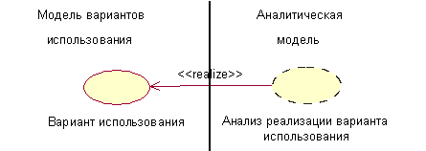

Рис. 1-4. Реализация варианта использования

Реализация вариантов использования содержит следующие элементы:
- Диаграммы классов, которые описывают классы анализа, участвующие в текстовом описании потока событий.
- Диаграммы взаимодействия, которые описывают реализацию конкретного потока событий или сценария вариантов использования в понятиях взаимодействующих объектов классов анализа.
Кроме того, поскольку реализация вариантов использования описывается в терминах классов анализа и их объектов, она, естественно, основана на функциональных требованиях. Таким образом, здесь, так же, как и в классах анализа, можно отложить рассмотрение нефункциональных требований на последующие этапы – проектирования и реализации.

Диаграммы классов

Класс анализа (его объекты) часто участвует в нескольких вариантах использования. При этом некоторые атрибуты и обязанности класса связаны лишь с одним вариантом использования. Поэтому очень важно в ходе анализа скоординировать все требования к классу и его объектам, которые предъявляют различные реализации вариантов использования. Чтобы сделать это, мы добавляем диаграммы классов к реализации варианта использования. Таким образом, на диаграмме классов можно увидеть не только классы, участвующие в реализации варианта использования, но и их связи.

Диаграммы взаимодействия

Последовательность действий варианта использования начинает выполняться, когда актант инициирует вариант использования, посылая системе некое сообщение.
Если теперь мы заглянем “внутрь” системы, то увидим, что это сообщение от актанта получит граничный объект. Затем граничный объект перешлет это сообщение какому-то другому объекту и т.д. Поэтому для того, чтобы реализовать вариант использования, объекты должны взаимодействовать между собой.
На диаграммах взаимодействия в процессе анализа показываются только связи между объектами классов анализа и присоединяются к этим связям сообщения. Название сообщения должно соответствовать терминам соответствующего потока событий (основного или альтернативного) варианта использования в представлении Use Case.

Создание модели анализа

в SPARX ENTERPRISE ARCHITECT

Модель анализа лучше создавать в Логическом Представлении браузера (Logical View), там же затем будет находиться модель проекта системы.
Для каждого варианта использования должен быть создан пакет Use Case Realization, включающий:
- по крайней мере, одну реализацию варианта использования;
- диаграмму участвующих в реализации классов.

Для нашей системы обработки заказов, например, все пакеты Use Case Realization поместим в один пакет, который назовем Analysis Model.

Создание модели анализа
- Щелкните правой кнопкой мыши по корневому элементу Project Models браузера.
- Выберите пункт New View в контекстном меню.
- Дайте новому виду имя Logical View.
- Можно выбрать иконку, которая будет отображаться напротив вида Logical View. Выберите, например, Simple.
- Подтвердите создание нового вида.
- Создайте пакет Analysis Model внутри логического представления. Для этого правым щелчком по элементу Logical View вызовите контекстное меню и в нем выберите пункт Add→Add Package.
- Создайте аналогичным образом в пакете Analysis Model пакеты Use Case Realization, Use Case Realization – Login, Use Case Realization – Create Order и Use Case Realization – Create Inventory.
- В каждом из пакетов типа Use Case Realization создайте соответствующие кооперации Login, Create Order и Create Inventory. Для этого щелкните правой кнопкой мыши по соответствующему пакету и в выпадающем меню выберите пункт Add→Add Element. В появившемся диалоговом окне выберите в выпадающем списке тип элемента Collaboration и укажите имя.
- Создайте в пакете Use Case Realization новую диаграмму вариантов использования с названием Traceabilities и постройте ее в соответствии с Рис. 1-5. Для этого требуется щелкнуть правой кнопкой мыши по пакету Use Case Realization, выбрать в появившемся меню команду Add→Add Diagram, а затем выбрать тип диаграммы Use Case. После этого нужно открыть созданную диаграмму и перетянуть в нее все необходимые элементы из окна браузера, а затем добавить стрелки Realize.

Внимание! При перемещении элемента из браузера в появляющемся диалоговом окне выбирайте пункт As Simple Link.

- Для того чтобы стереотип <<realize>> отображался явно, необходимо в окне спецификации линии связи в выпадающем списке Stereotype выбрать элемент <<realize>>.

Замечание. Если вы хотите отключить подпись имен диаграмм, из которых были перетянуты элементы, щелкните правой кнопкой мыши по диаграмме Traceabilities, в появившемся меню выберите пункт Properties, в открывшемся диалоговом окне на вкладке Diagram сбросьте флажок Show Namespace.
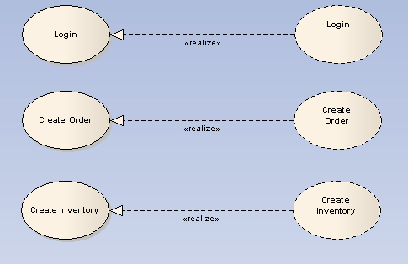

Рис. 1-5. Диаграмма Traceabilities.

Создание классов анализа и соответствующей диаграммы
Key Abstractions

Для создания классов анализа и соответствующей диаграммы необходимо проделать следующие шаги:
- Добавьте в пакет Analysis Model новый пакет Classes.
- Для добавления класса анализа щелкните правой кнопкой мыши по пакету Classes. В открывшемся меню выберите пункт Add→Add Element, в открывшемся диалоге выберите в выпадающем списке элемент Class.
- Дайте новому классу имя и подтвердите создание класса. Создайте таким образом все ключевые классы системы обработки заказов: Request, Order, Merchandise, Inventory.
- Щелкните правой кнопкой мыши по пакету Analysis Model.
- Выберите пункт Add→Add Diagram в открывающемся меню.
- Выберите тип диаграммы (в левом списке выберите UML Structural, в правом – Class).
- Дайте новой диаграмме имя Key Abstractions.
- Двойным щелчком откройте созданную диаграмму и перетащите на нее из браузера классы Request, Order, Merchandise, Inventory.

Замечание. Как обычно, можно отключить отображение пространств имен для классов на вкладке Diagram в окне свойств диаграммы Key Abstractions.

Диаграмма классов должна выглядеть, как на Рис. 1-6.

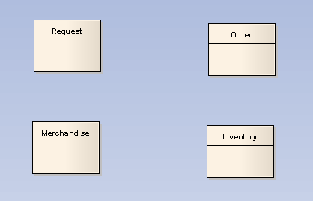

Рис. 1-6. Классы анализа для системы обработки заказов.

Структура Логического Представления браузера после проделанных шагов по созданию пакетов и классов анализа с соответствующими диаграммами должна иметь вид, как на Рис. 1-7.

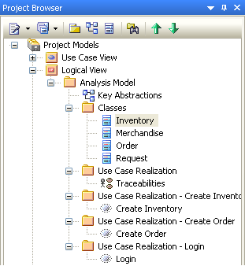

Рис. 1-7. Структура Логического Представления браузера

Создание классов, участвующих в реализации
варианта использования Login

Если проанализировать потоки событий варианта использования Login, то можно выделить следующие типы классов:

- Граничные.
Класс, осуществляющий взаимодействие с пользователем и класс, взаимодействующий с хранилищем данных (например, с базой данных или с файлом). Эти классы можно назвать соответственно LoginForm и DataAccessor. Стереотип этих классов – boundary.

- Управляющие.
Один класс на вариант использования: LoginController. Стереотип – control.

- Сущности.
В данном случае достаточно лишь одной сущности User. Стереотип – entity .

Все указанные выше классы необходимо поместить в браузер в пакет Analysis Model/Classes. Для этого проделайте следующие шаги:

- Создайте необходимые классы в пакете Classes.
- Чтобы указать стереотип класса, щелкните дважды по этому классу и в окне свойств во вкладке General укажите соответствующий стереотип в выпадающем списке Stereotype.

Распределение поведения, реализуемого вариантом использования, между классами

Поведение реализуется с помощью диаграмм взаимодействия (на этапе анализа лучше всего использовать диаграммы последовательности – Sequence Diagram). В первую очередь строится диаграмма (одна или более), описывающая основной поток событий и его подчиненные потоки. Для каждого альтернативного потока событий строится отдельная диаграмма, если это необходимо.

Для основного потока событий варианта использования Login диаграмма последовательности, может иметь вид, как на Рис. 1-8. Соответствующая структура элементов показана на .

Для диаграмм последовательностей на этапе анализа указываются сообщения между объектами согласно сценариям потока событий. Диаграммы последовательностей привязываются к соответствующей кооперации. Например, для варианта использования Login необходимо проделать следующие шаги:

- Щелкните правой кнопкой мыши по кооперации Login в пакете Use Case Realization – Login.
- Выберите пункт Add → Sequence Diagram.
- Назовите новую диаграмму BasicPath.
- Откройте диаграмму.
- Перетащите действующее лицо User и нужные классы из браузера на диаграмму. В диалоговом окне, появляющемся при перемещении элементов на диаграмму, выбирайте опцию As Instance of Element (Object) для того чтобы класс изображался объектом.
- Введите сообщения между объектами классов.

Замечания.
- На этапе анализа следует изображать сообщения в виде асинхронных сообщений. Для этого при добавлении сообщения на диаграмму укажите в окне свойств сообщения тип Asynchronous.
- Чтобы изобразить пунктирную линию для сообщения, изображающего возврат значения, устанавливайте в окне свойств сообщения флажок Is Return.
- Если вы хотите прикрепить примечание к сообщению на диаграмме, то проделайте следующие шаги:
  - Щелкните правой кнопкой мыши по сообщению, к которому вы хотите прикрепить примечание.
  - Выберите в контекстном меню пункт Attach Note Or Constraint
  - В открывшемся диалоговом окне выберите тип Note и нажмите «OK»
  - На диаграмме должен появиться новый элемент Note. Чтобы отредактировать текст примечания, дважды щелкните по этому элементу Note и введите текст примечания.
Созданное таким образом примечание удобно тем, что при перемещении сообщения на диаграмме, соответствующее прикрепленное примечание перемещается вместе с сообщением.
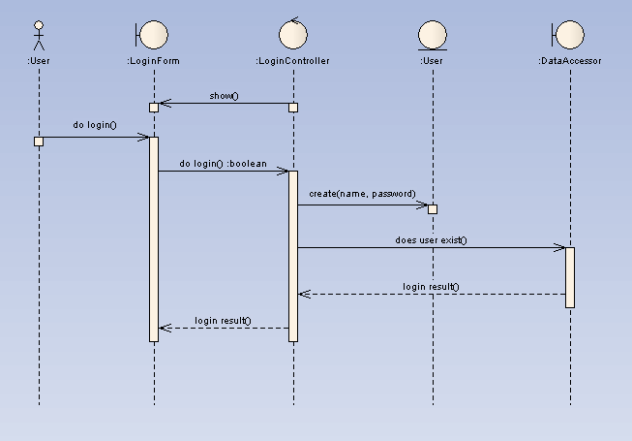

Рис. 1-8. Диаграмма последовательности BasicPath (основной поток) для варианта использования Login

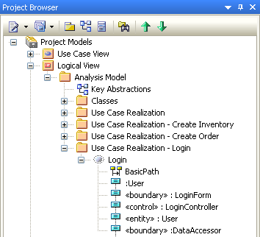

Рис. 1-9. Структура элементов для диаграммы последовательности BasicPath варианта использования Login
Диаграммы для варианта использования Create Order приводятся на Рис. 1-10, Рис. 1-11, Рис. 1-12.
Диаграммы для варианта использования Create Inventory показаны на Рис. 1-13 и Рис. 1-14.

Обратите внимание на использование фреймов ref в этих диаграммах. Фрейм ref представляет собой ссылку на диаграмму последовательности. Внутри фрейма отображается имя диаграммы, на которую он ссылается. Фреймы удобно создавать, в случае, если они отображают последовательность сообщений, используемую в нескольких диаграммах, либо в случаях, когда отображение всей последовательности сообщений на одной диаграмме слишком перегружает ее информацией, в результате чего диаграмма перестает быть читабельной и теряет наглядность.

Создание ссылки на диаграмму последовательности

Для того чтобы создать ссылку на диаграмму последовательности, проделайте следующие шаги:
- Откройте диаграмму последовательности, в которую вы хотите добавить ссылку на другую диаграмму
- Из окна браузера перетяните в рабочую область диаграмму, на которую вы хотите ссылаться
- В диалоговом окне выберите опцию Interaction Occurrence.
- В следующем диалоговом окне вы можете указать свойства ссылки.

Создав таким образом ссылку на диаграмму, вы можете переходить к этой диаграмме, щелкая дважды по ссылке.

Сообщения, повторяющиеся многократно

Обратите внимание на использование в диаграммах Create Order и Create Inventory сообщений, которые многократно повторяются в цикле. Эти операции обозначены звездочками. Если сообщение повторяется в цикле, то в окне свойств сообщения вам необходимо установить флажок Is Iteration.

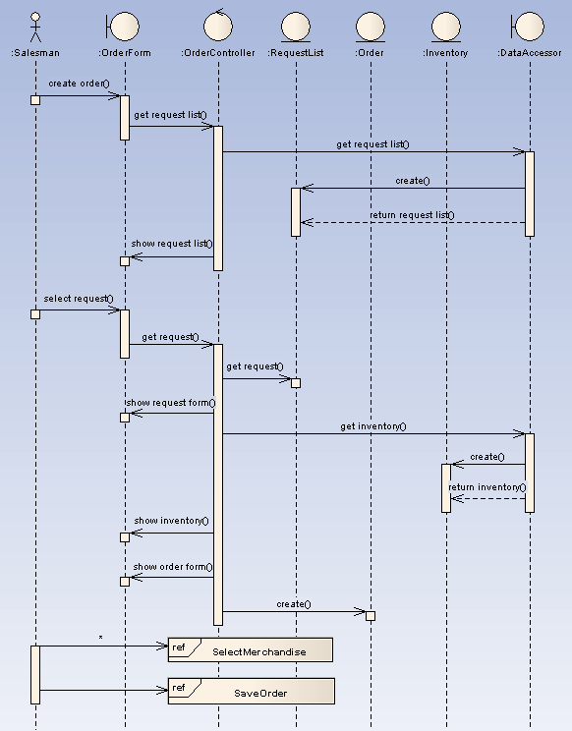

Рис. 1-10. Диаграмма последовательности прецедента Create Order
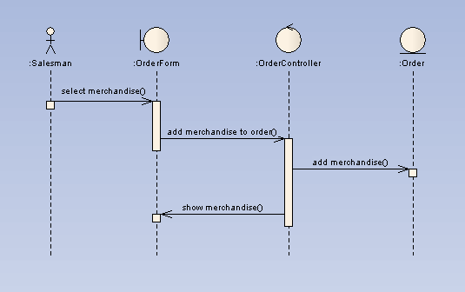

Рис. 1-11. Вспомогательная диаграмма Select Merchandise

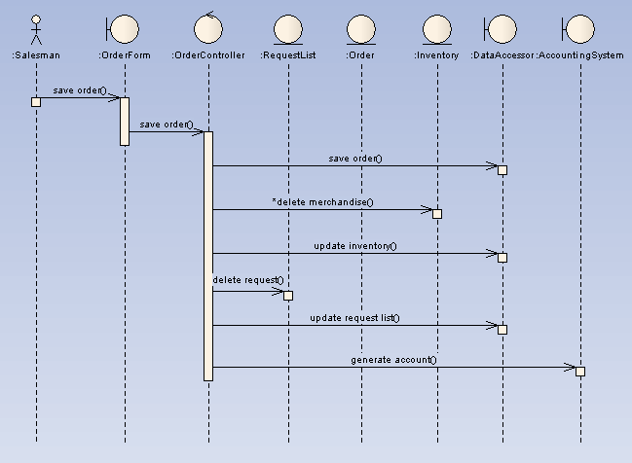

Рис. 1-12. Вспомогательная диаграмма Save Order

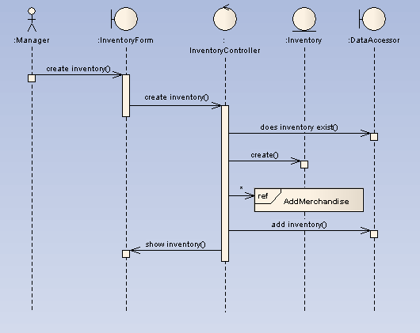

Рис. 1-13. Диаграмма последовательности для прецедента Create Inventory

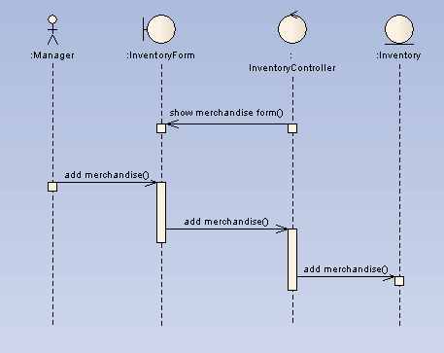

Рис. 1-14. Вспомогательная диаграмма Add Merchandise

Окончательная структура элементов в браузере показана на Рис. 1-15.

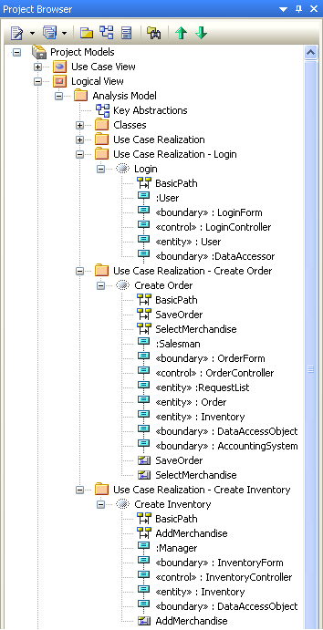

Рис. 1-15. Структура элементов диаграмм последовательностей

Добавление атрибутов к классам анализа и соотнесение сообщений с операциями "анализа"

Добавление атрибутов

- Щелкните правой кнопкой мыши по классу в пакете Classes.
- Выберите пункт Attributes в открывшемся меню.
- В появившемся диалоговом окне укажите свойства нового атрибута.
- Нажмите кнопку Save для добавления нового атрибута к классу.

Добавление операций

- Щелкните правой кнопкой мыши по классу в пакете Classes.
- Выберите пункт Operations в открывшемся меню.
- В появившемся диалоговом окне укажите свойства новой операции.
- Нажмите кнопку Save для добавления новой операции к классу.

Например, для класса Merchandise (товар) необходимо добавить как минимум три атрибута: name, amount, price.

Основные атрибуты и операции классов анализа для варианта использования Create Inventory показаны на Рис. 1-166.

Соотнесение сообщений с операциями "анализа"

- Двойным щелчком мыши по сообщению откройте окно свойств этого сообщения.
- Щелкните по кнопке Operations и в появившемся окне выберите требуемую операцию. Нажмите «Ok».

После проделанных действий будут определены обязанности классов анализа.
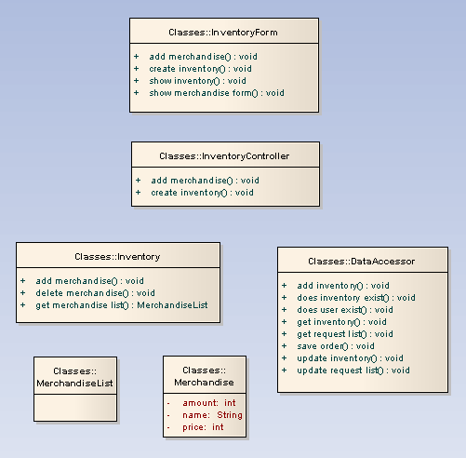

Рис. 1-16. Классы анализа с операциями и атрибутами для варианта использования Create Inventory

Создание диаграмм классов анализа

Практически все классы анализа уже имеются в модели анализа и находятся в браузере в пакете Analysis Model/Classes. Осталось добавить связи к классам.

Замечание. При необходимости классы в пакете Classes можно структурировать, разбив пакет Classes на подпакеты, например, Entities, Controllers, Boundary. При этом мы получим структуру, показанную на Рис. 1-177.

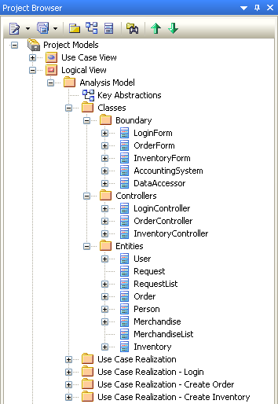

Рис. 1-17. Структура пакета Classes

Добавление связей

Добавим связи к классам, принимающим участие в реализации вариантов использования Login, Create Order, Create Inventory. Для отображения связей между классами построим три новые диаграммы классов по одной на каждый из рассматриваемых вариантов использования. Для добавления этих диаграмм воспользуйтесь пунктом меню Add→Add Diagram пакета Analysis Model. Структура, которая должна в итоге получиться изображена на Рис. 1-18.
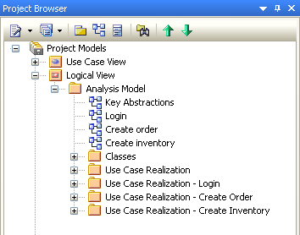

Рис. 1-18. Диаграммы классов анализа в браузере

Спецификации связей

Спецификации связей касаются имен ассоциаций, ролевых имен, множественности и классов ассоциаций.

Для того чтобы задать множественность связи:
- Щелкните дважды по линии связи.
- Чтобы задать множественность со стороны класса-источника, перейдите на вкладку Source Role, для целевого класса, перейдите на вкладку Target Role.
- Укажите нужную множественность в выпадающем списке Multiplicity.

Для того чтобы задать имя связи:
- Щелкните дважды по линии связи.
- Введите имя связи в поле Link Name.

Для того чтобы задать связи ролевое имя:
- Щелкните дважды по линии связи.
- Чтобы задать ролевое имя со стороны класса-источника, перейдите на вкладку Source Role, для целевого класса, перейдите на вкладку Target Role.
- Введите ролевое имя.

Окончательно получаем диаграммы классов анализа, изображенные на Рис. 1-19, Рис. 1-20, Рис. 1-21.

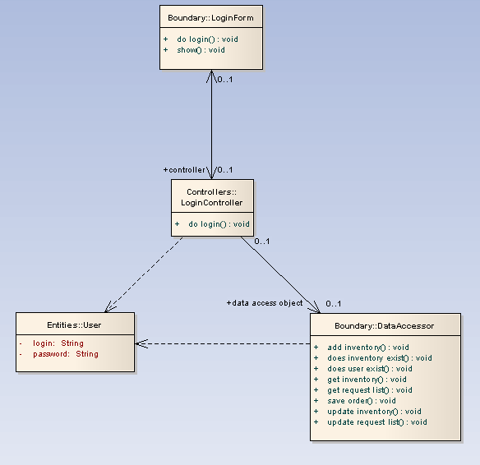

Рис. 1-19. Диаграмма классов варианта использования Login
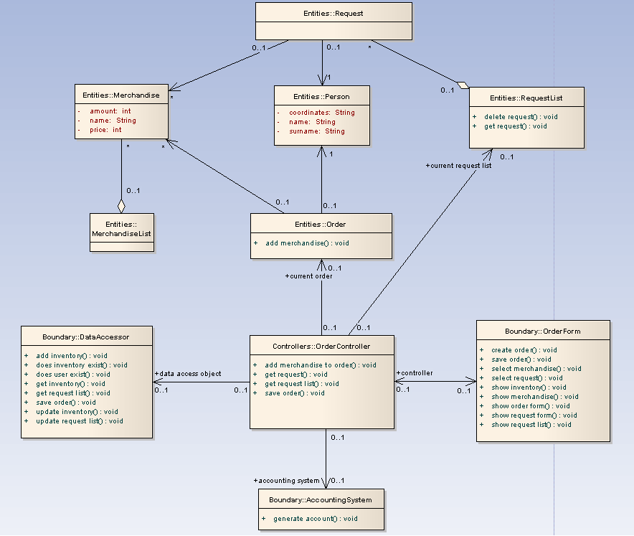

Рис. 1-20. Диаграмма классов варианта использования Create Order
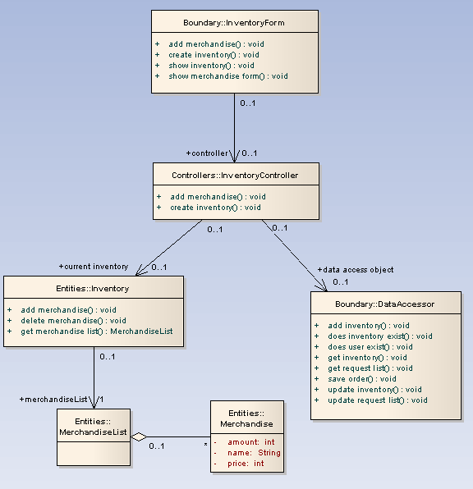

Рис. 1-21. Диаграмма классов варианта использования Create Inventory

Проектирование системы

При проектировании мы оформляем систему, придавая ей такую форму (и такую архитектуру), которая позволит нам внести и поддерживать в рабочем состоянии все требования.
Основными исходными данными для проектирования будут результаты анализа, в частности, модель анализа. Поскольку модель анализа содержит общую структуру системы, то в процессе проектирования важно максимально сохранить эту структуру при дальнейшем построении системы.

Основные задачи проектирования

- Анализ взаимодействий между классами анализа с целью выявления подсистем и основных интерфейсов.
- Определение механизмов, необходимых для проектирования системы.
- Определение глобальных пакетов (списки, очереди и т. д.; обработчики ошибок; математические библиотеки; библиотеки других поставщиков; всевозможные утилиты) и объединение классов в пакеты.
- Определение проектных классов (design classes).
- Принятие соглашений по проектированию интерфейсов.
- Выделение архитектурных уровней.
- Моделирование распределенной конфигурации системы.

Класс анализа отображается в проектный класс, если он простой или представляет единственную абстракцию (логическую). Сложный класс анализа может быть разбит на несколько классов, которые можно поместить в отдельный пакет или подсистему.

Примеры возможных подсистем

- Классы, обеспечивающие сложный комплекс услуг (например, обеспечение безопасности и защиты).
- Граничные классы, реализующие сложный пользовательский интерфейс, или сложный интерфейс с внешними системами (базами данных).
- Различные продукты: коммуникационное ПО; поддержка СОМ/CORBA; доступ к базам данных; типы и структуры данных (списки, стеки, очереди); общие утилиты (математические библиотеки); различные прикладные продукты.

Соглашения по проектированию интерфейсов

- Имя интерфейса должно быть коротким (одно–два слова) и должно отражать его роль в системе.
- Описание интерфейса должно отражать его обязанности (небольшой абзац текста).
- Описание операции должно содержать имя операции (отражает суть операции), а также алгоритм, возвращаемое значение, параметры операции с типами.
- Документирование интерфейса отражает порядок выполнения операций (показывается с помощью диаграммы последовательности), тестовые планы и сценарии.
Вся эта информация объединяется в специальный пакет со стереотипом «subsystem», который содержит элементы, образующие подсистему, диаграммы последовательностей (или кооперативные диаграммы), которые описывают взаимодействие элементов (объектов) при реализации операций интерфейса, а также, возможно, другие диаграммы (например, диаграммы пакетов).
Все интерфейсы и их реализации должны быть полностью определены в процессе проектирования архитектуры.

Выделение архитектурных уровней

- Application Layer – содержит элементы прикладного уровня (пользовательский интерфейс).
- Business Service Layer – содержит элементы, реализующие бизнес-логику приложения (наиболее устойчивая часть системы).
- Middleware Layer – обеспечивает сервисы, которые не зависят от платформы.

Итак, модель проектирования – это объектная модель, которая описывает абстракцию физической реализации вариантов использования. В этой модели основное внимание уделяется тому, каким образом функциональные (и нефункциональные) требования должны быть реализованы в системе. Поэтому модель проектирования определяет иерархию элементов, как показано на рис. 1.4.1.

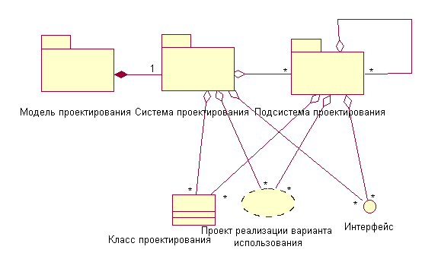Рис. 1.4.1 Модель проектирования

Рассмотрим возможное решение некоторых из задач проектирования для нашей системы обработки заказов.

Выделение архитектурных уровней и объединение элементов модели в пакеты

Можно выделить три архитектурных уровня, т. е. соответственно создать три пакета со стереотипом «layer». Все эти пакеты необходимо поместить в пакет Design Model Логического Представления браузера.

- В пакет Application поместим граничные и управляющие классы (формы и контроллеры). Для этого в пакете Application создадим подпакеты Forms и Controllers.
- В пакет Business Service можно поместить, например, еще три пакета: пакет AccountingSystem со стереотипом «subsystem» (граничный класс AccountingSystem преобразован в подсистему), далее – пакет External System Interfaces (включает интерфейс с подсистемой AccountingSystem, например, класс IAccountingSystem со стереотипом «interface») и пакет Entities, в который поместим все классы-сущности.
- В пакете Database со стереотипом «layer» будут размещены классы, которые обеспечивают абстрагирование от способа доступа к хранилищам данных в соответствии с шаблоном проектирования Data Access Object. Основная идея шаблона Data Access Object – скрыть от остальной части приложения детали работы с хранилищем данных. Приложение, обращающееся за услугами, связанными с хранением данных, не знает о том, в каком виде эти данные хранятся (это может быть файл, а также какая-либо база данных). Таким образом, при смене хранилища данных, достаточно изменять лишь классы, отвечающие за работу с хранилищем данных, остальная часть приложения не будет подвергаться изменениям. Кроме того, можно ввести интерфейсы, предоставляющие операции для работы с хранилищем данных и ввести классы, которые будут реализовывать эти интерфейсы. В таком случае при переходе на другое хранилище данных не потребуется переписывать и сами эти классы. Достаточно будет лишь добавить новые реализации.

Для того чтобы выделить указанные выше три архитектурные уровня, в Sparx Enterprise Architect достаточно создать пакет Design Model, а в нем создать соответствующие пакеты со стереотипом «layer»: Application, Business Services и Database.

После проделанных действий структура браузера должна иметь вид, как показано на Рис. 1-22.

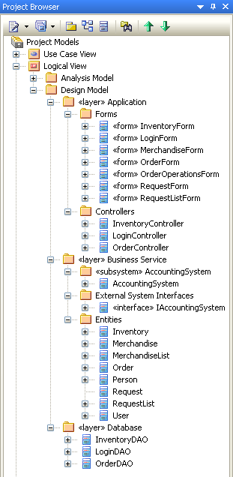

Рис. 1-22. Структура Логического Представления модели на этапе проектирования

Рассмотрим создание диаграммы пакетов на примере подсистемы AccountingSystem (из пакета Business Service).

Диаграмма, отражающая зависимость между подсистемой AccountingSystem и другими пакетами, приведена на рис. Рис. 1-23 (линия зависимости – Dependency – проводится от зависимого пакета к тому, от которого он зависит).

Чтобы создать диаграмму, отражающую зависимости между пакетами в Sparx Enterprise Architect, воспользуйтесь диаграммой Package. Для этого

- Щелкните правой кнопкой мыши по пакету Design Model.
- В появившемся контекстном меню выберите пункт Add→Add Diagram.
- В появившемся диалоговом окне в левом списке выберите элемент UML Structural.
- В правом списке выберите элемент Package.
- Дайте имя новой диаграмме, например, PackageDiagram.
- Нажмите “OK”.
- Перетяните в рабочую область диаграммы пакеты AccountingSystem, External System Interfaces и Entities.
- Укажите зависимости между пакетами с помощью пунктирной стрелки Dependency, которая находится в разделе Common панели инструментов.

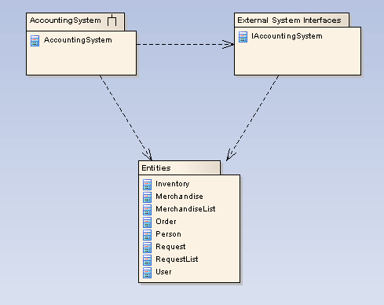

Рис. 1-23. Зависимости между пакетами

Детальное проектирование классов

На этапе проектирования необходимо так же, как и на этапе анализа создать диаграммы классов и диаграммы последовательности, однако они должны быть более детальными. Классы проектирования не обязаны в точности соответствовать классам анализа.

Классы анализа преобразуются в проектные классы следующим образом:
- Проектирование граничных классов – зависит от возможностей среды разработки пользовательского интерфейса (GUI Builder).
- Проектирование классов-сущностей – с учетом соображений производительности (например, выделение в отдельные классы атрибутов с различной частотой использования).
- Проектирование управляющих классов – удаление классов, реализующих простую передачу информации от граничных классов к сущностям.
- Идентификация устойчивых (persistent) классов, содержащих хранимую информацию.
Обязанности классов, определенные в процессе анализа (сообщения на соответствующих диаграммах последовательностей), преобразуются в операции классов проектирования. Определяется полная сигнатура операций и их видимость.
Определяются (уточняются) атрибуты классов (имя, тип, значение по умолчанию, видимость).
При необходимости определяются производные (вычисляемые) атрибуты.

Указания
- Тип данных, значение по умолчанию, стереотип и видимость атрибутов (операций) задаются в окне свойств соответствующего класса. Щелкните правой кнопкой мыши по иконке, изображающей класс, и в контекстном меню выберите пункт Attributes или Operations. По умолчанию видимость атрибутов соответствует private, а видимость операций – public.
- Добавление аргументов к операции осуществляется на вкладке General окна спецификации операций (кнопка Edit Parameters).

Создание диаграмм классов

Поскольку анализ вариантов использования Login, Create Order и Create Inventory был проведен основательно, т. е. выявлены практически все классы, объекты которых участвуют в реализации варианта использования, а также построены соответствующие диаграммы классов, то можно использовать их (или взять за основу) на этапе проектирования.
Останется только уточнить на диаграммах классов некоторые ассоциации, а агрегации, возможно, преобразовать в композиции.

На рисунках ниже изображены возможные диаграммы классов и последовательностей для модели проектирования. Здесь (рис. 1-24 и рис. 1-25) необходимо преобразовать двусторонние ассоциации в две другие (например, в агрегацию и однонаправленную ассоциацию)

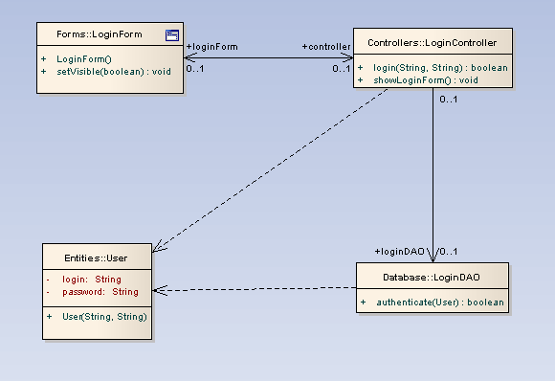

Рис. 1-24. Диаграмма классов Login на этапе проектирования

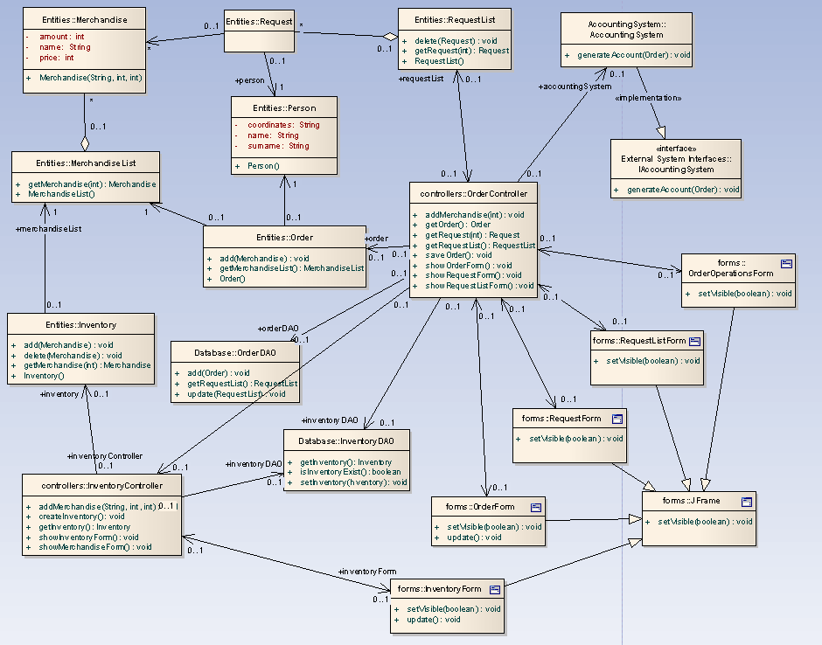

Рис. 1-25. Диаграмма классов Create Order на этапе проектирования

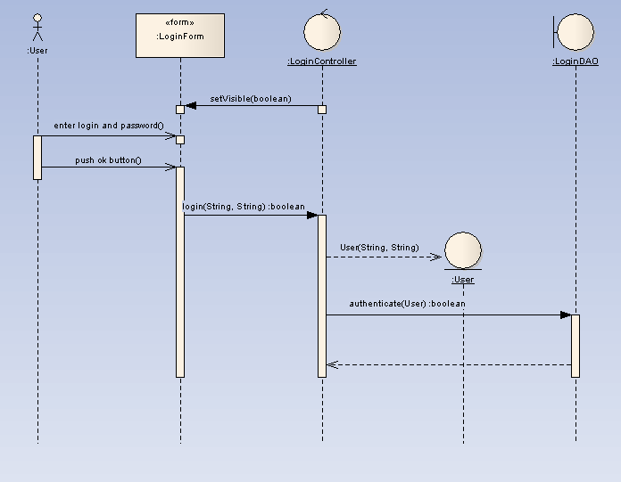

Рис. 1-26. Диаграмма последовательности Login на этапе проектирования

Эта диаграмма неполная. Необходимо смоделировать возврат из базы данных роли пользователя (в класс User). А затем показать интерфейс пользователя в соответствии с полученной ролью.
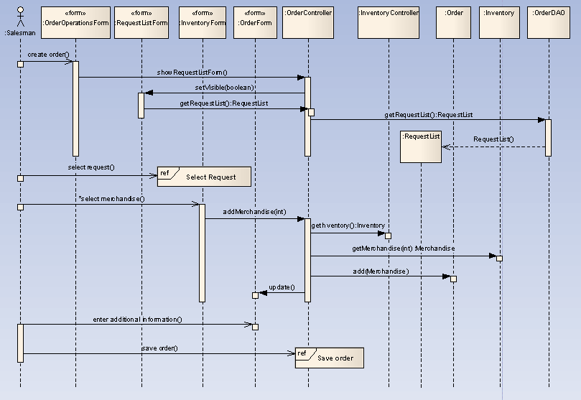

Рис. 1-27. Диаграмма последовательности Create Order на этапе проектирования
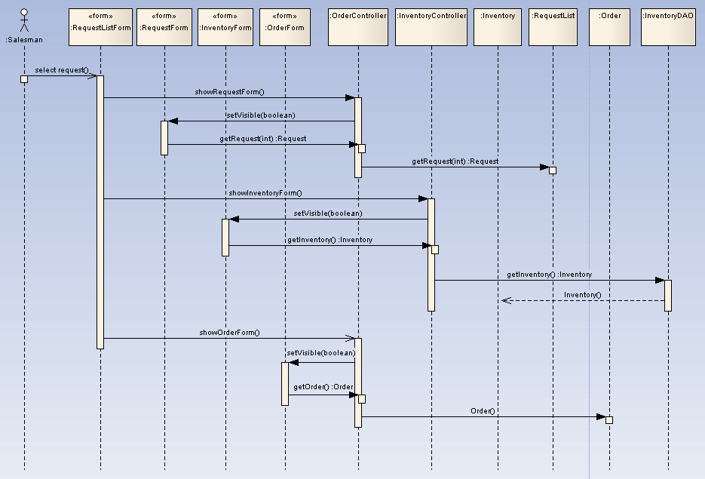

Рис. 1-28. Вспомогательная диаграмма последовательности Select Request на этапе проектирования

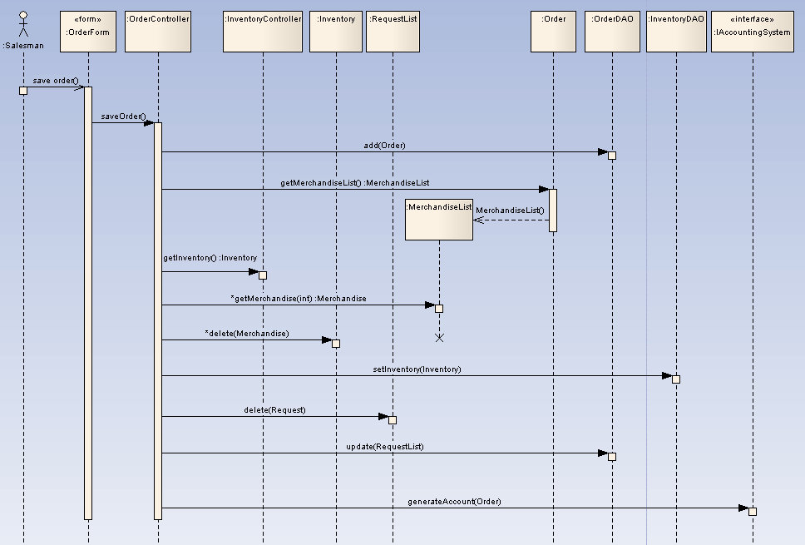
Рис. 1-29. Вспомогательная диаграмма последовательности Save Order на этапе проектирования
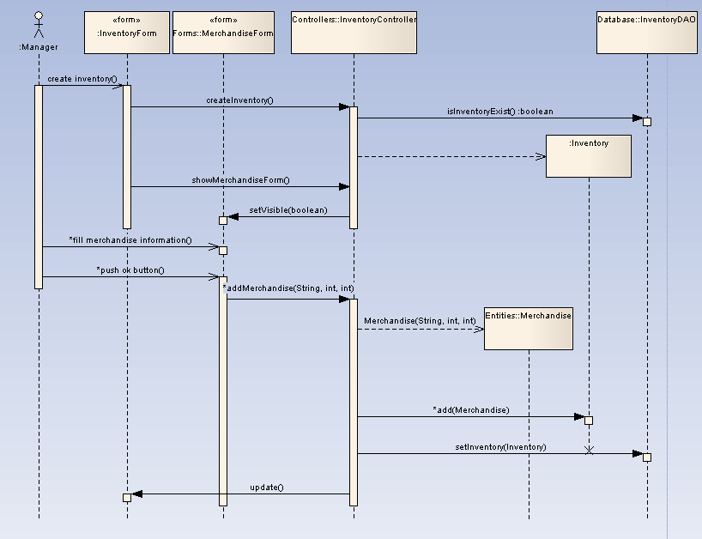
Рис. 1-30. Диаграмма последовательности Create Inventory на этапе проектирования

